

INTRODUCCIÓN A LOS ALGORITMOS Y LA
PROGRAMACIÓN
TP INICIAL
Máquina de Dibujar

unidad 1
introducción
Autor de contenidos:
Nicolás Battaglia
OBJETIVOS
Introducir el concepto de algoritmo por medio de comandos
ENUNCIADO

Escriba un algoritmo que permita dibujar en una cuadrícula para obtener el siguiente resultado:
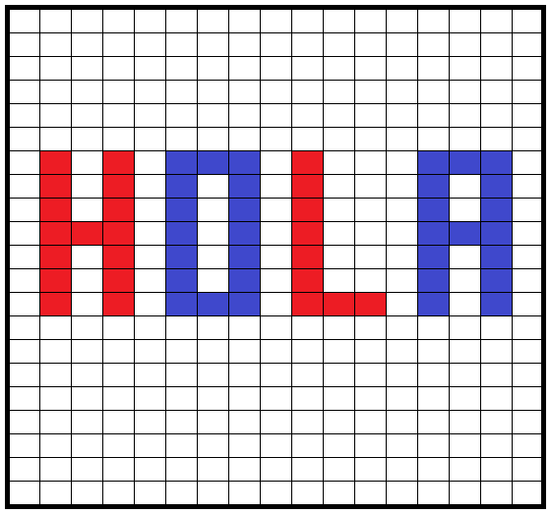
Deberá hacerlo en base a las siguientes reglas:
- Pintar solo un cuadro a la vez
- Solo se permite mover de un cuadrado a otro contiguo:
  - arriba, abajo, izquierda o derecha.
- Siempre comienza desde el cuadrado ubicado en la esquina superior izquierda
Además, deberá utilizar los siguientes comandos:
- Adelante
- Atrás
- Izquierda
- Derecha
- Lápiz (estado)
  - ON
  - OFF
- Pintar (color)
  - Rojo
  - Azul

